**HD-H206 电池重物冲击试验机**

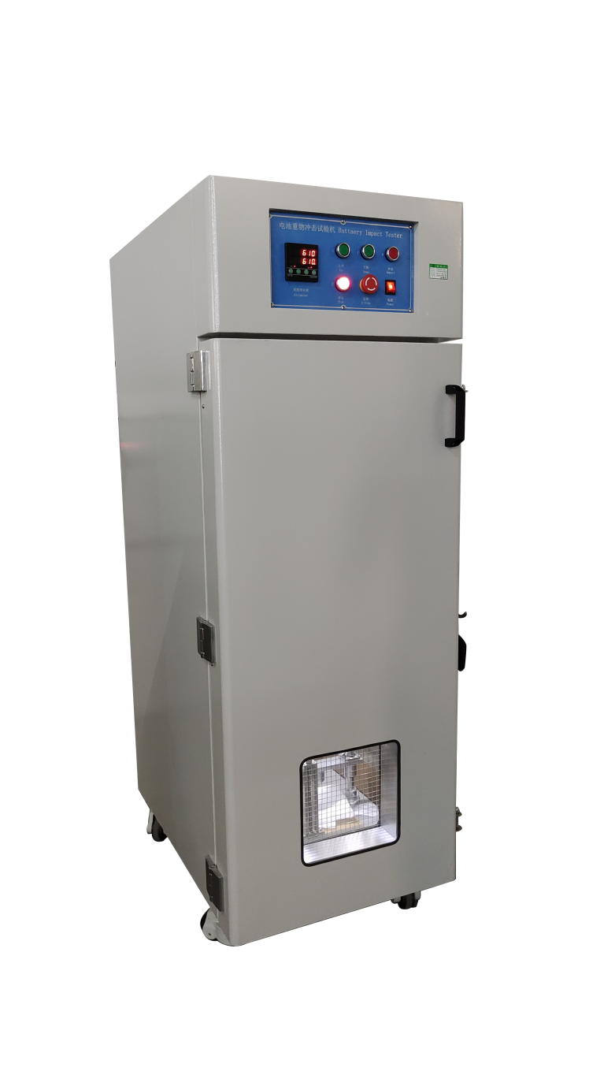

**（此图片仅供参考，请以实物为准）**

1. **产品功能**

试验样品电池要放在一平面上，一根直径为15.8±0.2mm（5/8英寸）的棒十字交叉放置在样品的中心置上。一个9.1kg或10kg的重物从一定高度（610mm 或1000mm）跌落到样品上。圆柱形或方形电池在接受冲击试验时，其纵轴要平行于平面，垂直于钢柱的纵轴。方形电池的最长轴垂直于钢柱，最大面垂直于冲击方向，每只电池只接受一次冲击试验。电池不起火，不爆炸为合格。

1. **主要技术参数**

|  |  |
| --- | --- |
| **指标** | **参数** |
| 内箱尺寸 | 490*520*1430mm（宽*深*高） |
| 设备外形尺寸 | 700*1000*1700mm（宽*深*高） |
| 内箱材质 | SUS304不锈钢板，厚度1.2mm 并贴有铁氟龙 |
| 外箱材质 | 厚1.5mm 冷轧钢板板烤漆处理 |
| 观察窗 | 尺寸为250*250mm两层钢化玻璃，透明视窗装有不锈钢网 |
| 排烟口 | 直径为100mm，位于箱体后侧 |
| 泄压口 | 开口尺寸200*200mm，位于箱体后侧，  当试样爆炸时，泄压口弹开将压力卸掉 |
| 箱门 | 单门左开，箱门装有安全限位开关、侧面装有防爆链，  关上箱门才可以操作该设备，保证人员安全 |
| 落球重量 | 9.1±0.1kg 、10kg |
| 冲击高度 | 0-1000mm，常用测试高度610±25mm |
| 控制方式 | 按键式控制 |
| 高度显示 | LED屏显示 |
| 高度精确 | ±5mm |
| 冲击方式 | 将落球提升到一定高度后释放，落球在垂直方向自由落下，  不倾斜不摇晃 |
| 金属棒 | 直径15.8±0.2mm（5/8英寸）钢棒 |
| 可测电池最大尺寸 | 200*200*200mm |
| 冲击面 | 45#钢烤漆处理，厚度30mm |
| 照明装置 | 便于观察被测试样的状态 |
| 设备重量 | 270kg |
| 电源 | AC220V |
| 功率 | 600W |

**三、试验标准**

GB/T 31485-2015 《电动汽车用动力蓄电池安全要求及试验方法》

GB/T 31241-2014 　 《便携式电子产品用锂离子电池和电池组安全要求》

UN38.3 《联合国危险物品运输试验和标准手册》

IEC62133 《由电芯组成的电池（组）以及运用于便携式设备的安全要求》

UL1642:2012 《锂电池标准》

**四、产品出厂配置**

|  |  |  |
| --- | --- | --- |
| **配置** | **名称（单位）** | **明细** |
| **标准配置** | 文件（份） | 合格证*1、说明书*1、保修卡*1 |
| 警示标签（张） | 警示标签*3 |
| 电源线（条） | 国标*1 |
| **选购** | 电源线（条） | 英标/欧标/美标/南非等 |

注：海达始终致力于产品性能和功能的创新及改进，基于该原因，产品技术规格、外观亦会相应改变。